-Тема урока: Жизнь луга.
Цели урока:
1.Сформировать целостное представление о природном сообществе луга.
2. Воспитывать экологическую культуру младшего школьника.
Задачи образовательные:
- Актуализировать знания о природных сообществах
- Познакомить детей с разнообразием растений и животных луга, взаимосвязи между ними, пищевыми цепями, сообщества.
- Выяснить значение лугов для человека
- Рассмотреть возможное негативное воздействие на природное сообщество луга человеком.

Воспитательные задачи:
- Формировать установку на безопасное поведение в природе
- Воспитывать личную ответственность за выполнение коллективной работы.
Развивающие задачи:
Регулятивные универсальные учебные действия
- организовывать свою деятельность, готовить рабочее место для выполнения разных видов работ (наблюдений, практической работы с гербарием.)
- принимать (с помощью учителя, со-регуляция) учебно-познавательную задачу;
- планировать (в сотрудничестве с учителем, с одноклассниками, со-регуляция) свои действия в соответствии с решаемыми учебно-познавательными, учебно-практическими, задачами;
Познавательные универсальные учебные действия
- осуществлять поиск учебной информации из рассказа учителя, из материалов учебника, в рабочей тетради (рисунков, фотографий, учебного текста, литературного произведения и др.), собственных наблюдений объектов природы и культуры, личного опыта общения с людьми;

Коммуникативные универсальные учебные действия
- строить речевое высказывание в устной форме;
- кратко отвечать на вопросы, задавать вопросы;
- вступать в учебное сотрудничество с учителем и одноклассниками, осуществлять совместную деятельность в паре, осваивая различные способы взаимной помощи партнёрам по общению;
- проявлять доброжелательное отношение к партнёрам.
- допускатьвозможность существования у людей различных точек зрения; (п /у)
- проявлять терпимость по отношению к высказываниям других. (п/у)

Оборудование: иллюстрации растений и животных луга; карточки с заданием; ИТК, карточки с символическими знаками методов исследования.
Тип урока. Комбинированный, с использованием исследовательской технологии.
Методы обучения: словесные, наглядные, проблемные, исследовательские, эвристические.

Этапы урока | Задачи этапа | Содержание этапа | Методы и формы обучения
1.Орг .  Момент  (1 мин) | Настроить детей на деятельность, плодотворную работу | Начинается урок  Постарайтесь всё понять  Что то новоеузнать. | Словесные
2. Актуализация  Знаний  3 мин. | Актуализация минимума знаний, умений, навыков, необходимых и достаточных для открытия знаний | Ребята я очень рада нашей встрече.  Дорога к вам для меня была очень долгой, пока я добиралась до вас я любовалась вашей природой. Меня поразила горная местность покрытая лесом. Такой природной красоты в моей местности нет.  -Расскажите мне что такое лес? Лесное сообщество  - Что растёт в лесу?  - Назовите обитателей леса?  - От чего зависит жизнь лесного сообщества? От неживой природы. | Наглядные, словесные  Слайд лес  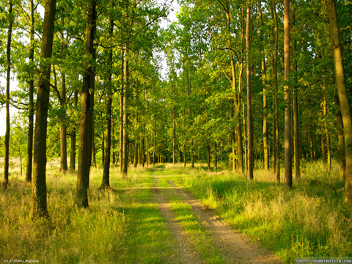
3.Постановка проблемы (темы урока)  5 мин | Уяснить цель и структуру работы на уроке | Нашу зелёную планету населяют удивительные растения и животные, между которыми существует крепкая дружба. Сегодня на уроке нам предстоит открыть новые тайны зелёных жителей планеты.  Закройте глаза и послушайте звуки.  -Где их можно услышать? на лугу  - О чём пойдёт речь на уроке?  Тема нашего урока «Жизнь луга»  - А что вы знаете о луге? Чтобы вы ещё хотели о нём узнать? Сформулируйте свои вопросы.  1. Что такое луг?  2. Растения .луга.  3. Животные луга.  4.Роль человека в жизни луга.  Проведем исследование по теме луг.  Лучший способ изучить что либо  Это открыть самому.  - Сегодня в роли исследователей выступите вы сами. Наша цель доказать, что луг это природное сообщество.  Исследование будем проводить в группах. У каждой группы свой предмет исследования, Я буду консультантом и координатором ваших действий.  1-я группа географы. Вот ваш маршрутный лист  Исследовать первый вопрос и приготовить ответ. (На столе карточка с заданием)  - Что такое луг.  - Где встречаются луга?  - Какие луга называются заливные?  4. Чем богаты почвы луга?  2-я группа ботаники Вам нужно исследовать растения  (На столе карточка с заданием)  1.Какие растения растут на лугах?  2. Назовите кормовые растения  3.Лекарственные растения.  4. Как растут луговые травы?  3-я группа зоологи. Исследуем животный мир  (На столе карточка с заданием)  - Назовите насекомых луга.  - Перечислите птиц.  - Какие звери живут на лугу?  - Как связаны между собой обитатели луга.  Составьте пищевую цепочку.  Задание:вставьте правильное слово в пищевую цепочку.  Слова для справок: КОРОСТЕЛЬ, БАБОЧКА, РАСТЕНИЯ  НЕКТАР ЦВЕТОВ------------ (БАБОЧКА)--------------ПЕРЕПЕЛ  МЯТЛИК --------------КОБЫЛКА --------------(КОРОСТЕЛЬ)  (РАСТЕНИЕ)________КУЗНЕЧИК ___________ЯЩЕРИЦА  4-я группа экологи Ваша задача выяснить значение луга для человека и его проблемы.  (На столе карточка с заданием)  - Как человек использует луга? Учебник с.174-175  2. Приведите примеры неправильного поведения человека на лугу?  Девиз гуппы: не забываем  Думать – коллективно!  Выполнять – оперативно  Отвечать – доказательно  Читать – внимательно  И новые открытия ждут вас обязательно! | Проблемные  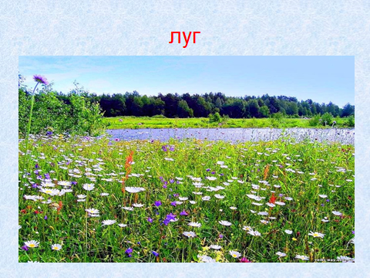  У меня есть подсказка назови лишнеерастение  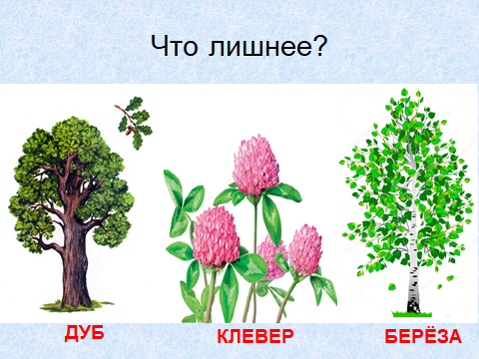  Тема  Вопросы повесить  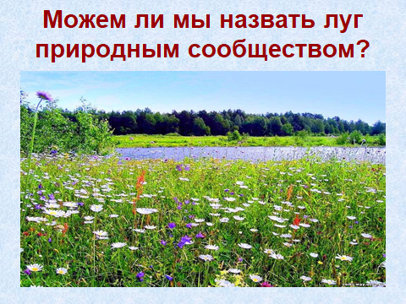
4.Открытие новых знаний | Сформировать целостное представление о луге. Растениях, животных луга. Взаимосвязи в сообществе. Занятие людей. | .- Время работы завершается пора предоставить отчёт работы  Учащиеся самостоятельно работают в группах примерно по 10 мин, а затем делают отчет о проделанной работе.  Примерные ответы детей.  Отчет 1-й группы.  Из учебника мы узнали, луга - это безлесные участки земли, покрытые травянистой растительностью. Луга есть в лесной зоне, степи, горах. В лесах луга встречаются на лесных полянах, опушках, по краям болот. В степной зоне луга располагаются в долинах рек, покрывают склоны оврагов. Луга, которые весной заливаются талыми водами, называют заливными. Изинтернет источника мы узнали, что луга есть в горах. Такие луга называют альпийские. | Словесные,  Самост. работа с учебником,  Частично –поисковый,исследовательский метод.  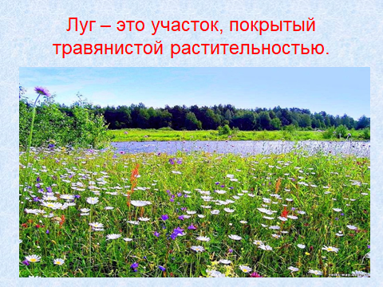
 |  | Верхний слой луговой почвы, пронизанный корнями растений, называют дерном. Он богат перегноем, быстро впитывает влагу дождей и хорошо ее сохраняет. Густой покров луговых трав оберегает его от высыхания.  Вопрос группе.  Отчет 2-й группы  На лугах растут сочные, влаголюбивые травы Цветковые травы луговая герань, ромашка, тысячелистник. Кормовые травы: клевер, мятлик, люцерна,тимофеевка. Ядовитые растения- паслен, лютик, хвощ, молочай. Лекарственные растения ромашка, тысячелистник.  Вопрос группе.  Слайд 5, 6, 7, 8  Отчёт 3-й группы  На лугу много насекомых :бабочки, жуки, стрекозы, шмели пчелы, кузнечики. Птицы жаворонок, перепел, трясогузка .Приходят на луг лисы прилетают совы, они охотятся на мышей.  Цепь питания: клевер- шмель- трясогузка  Вопрос группе.  Вывод: Можем ли мы луг назвать природным сообществом ?Луг – единство живой и неживой природы. Растения, животные, грибы, бактерии луга образуют природное сообщество.  Физкультминутка. «На лужайке».  На лугу растут цветы  Небывалой красоты  К солнцу тянутся цветы  С ними подтянись и ты  Ветер дует иногда  Только это не беда  Наклоняются цветочки  Опускают лепесточки  А потом опять встают  И по прежнему цветут.  Отчёт 4-й группы.  На лугах люди пасут домашних животных, заготавливают для них сено на зиму.Пчеловоды используют луга для пасек. Выращивают кормовые травы: люцерну, мятлик, тимофеевку.  Слайд 12, 13  Нельзя весной поджигать сухую траву, насекомых огонь может уничтожить. Не рвать много цветов. Бережно относится к обитателям луга. | 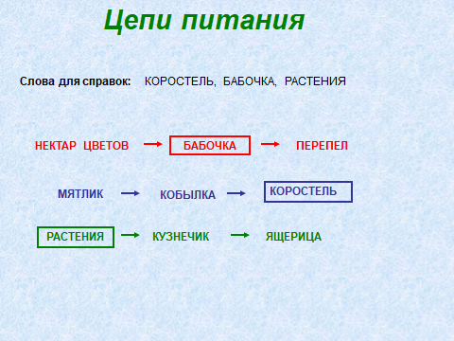
 | Систематизировать сформированностьзнаний о природном сообществ луга. | Спасибо ребята огромное вам  Сегодня я думаю выполнен план  Вы усердно трудились  Думаю знания вам пригодились.  Обобщим полученную информацию.  1-е задание 1 группе  Вставьте пропущенные слова:  На лугу растут только …… растения, они по размеру…… .Растут на ……. местности. Большинство растений - …… .  Слова для справок: открытой, мелкие, травы, цветочные. | Беседа,  Творческое задание
ИТОГ  Рефлексивно – оценочный этап |  | 2-е задание  Все обитатели луга ….. между собой. Насекомые ….. растения. Птицы регулируют количество насекомых и гусениц, иначе они ……. растения. Жуки навозники и могильщики,поддерживают луг в образцовом ….. Поэтому, луг и называют природным…….  Слова для справок: уничтожат, взаимосвязаны, птицы, сообществом, порядке.  3-е задание  Человек издавна использует луга как …... .На них косят ….., заготавливают …., которым зимой корм сельскохозяйственных животных. Чтобы луга давали много трав, человек должен …… относиться к …. Человек не имеет права нарушать жизнь луга, его природное …., ведь в конечном итоге он пострадает сам.  Слова для справок: траву, пастбища, сено, к ним, заботливо.  4-е задание  - Этим летом группа ребят ходила на экскурсию на луга. Они написали рассказ о своих впечатлениях. Прочитайте его. Все ли вам понравилось в их поведении? Сколько ошибок в поведении ребят вы заметили? Все ошибки подчеркните простым карандашом.  Июньским воскресным днем мы отправились на луг.  Погода была хорошая. Как красиво кругом! Луг похож на пестрый ковер. Девочки нарвали большие букеты цветов.Мальчики наловили бабочек и кузнечиков. Будет, что показать друзьям в городе. В траве мы нашли гнездо какой-то птицы. В нем лежали маленькие голубоватые яйца. Мы подержали их в руках и положили обратно.Раздавили несколько гусениц – все равно они вредные. Потом мы перекусили. Пластиковые бутылки оставили – микробы их разрушат. Домой вернулись довольные. Весело прошел день!  - Сколько ошибок в поведении ребят  Вы нашли(5)  1.- Удалось ли нам достичь поставленных задач?  Чем отличается лесное сообщество в котором вы живёте от сообщества луга в котором живу я?  Где могут пригодиться те знания, которые вы сегодня получили?  Ваша работа сегодня напомнила труд ученого исследователя, с той лишь разницей, вы исследуете уже открытые знания , а ученые исследуют неизвестное.  Наша доска напоминает зелёный луг.  – Кто считает что узнал много полезного прикрепите цветок.  . | Приём «Лови ошибку»  Приём «Кольца Венна»  цветы

